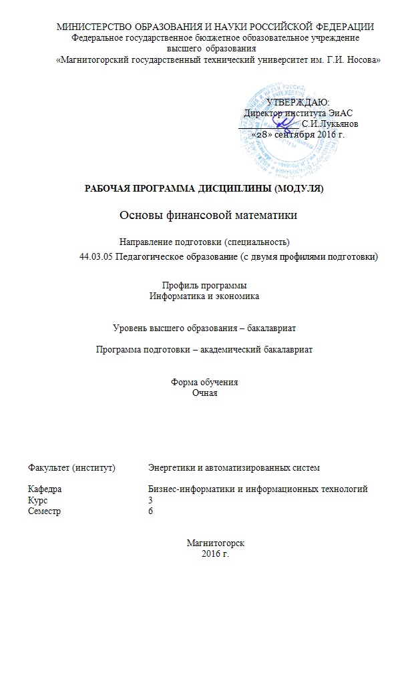
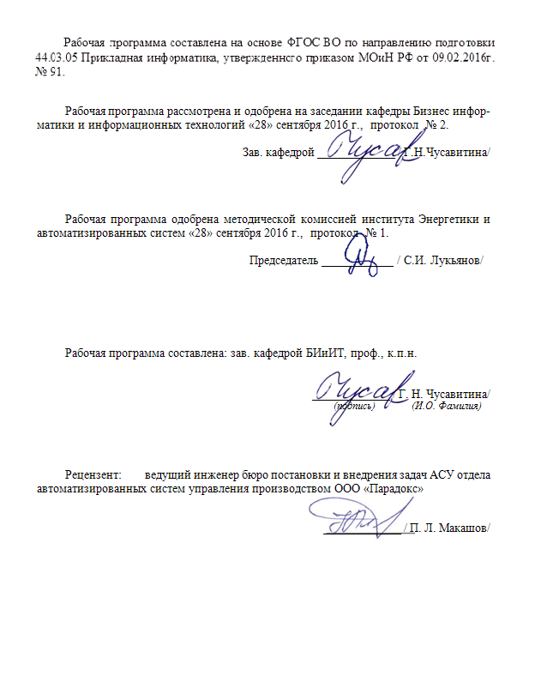
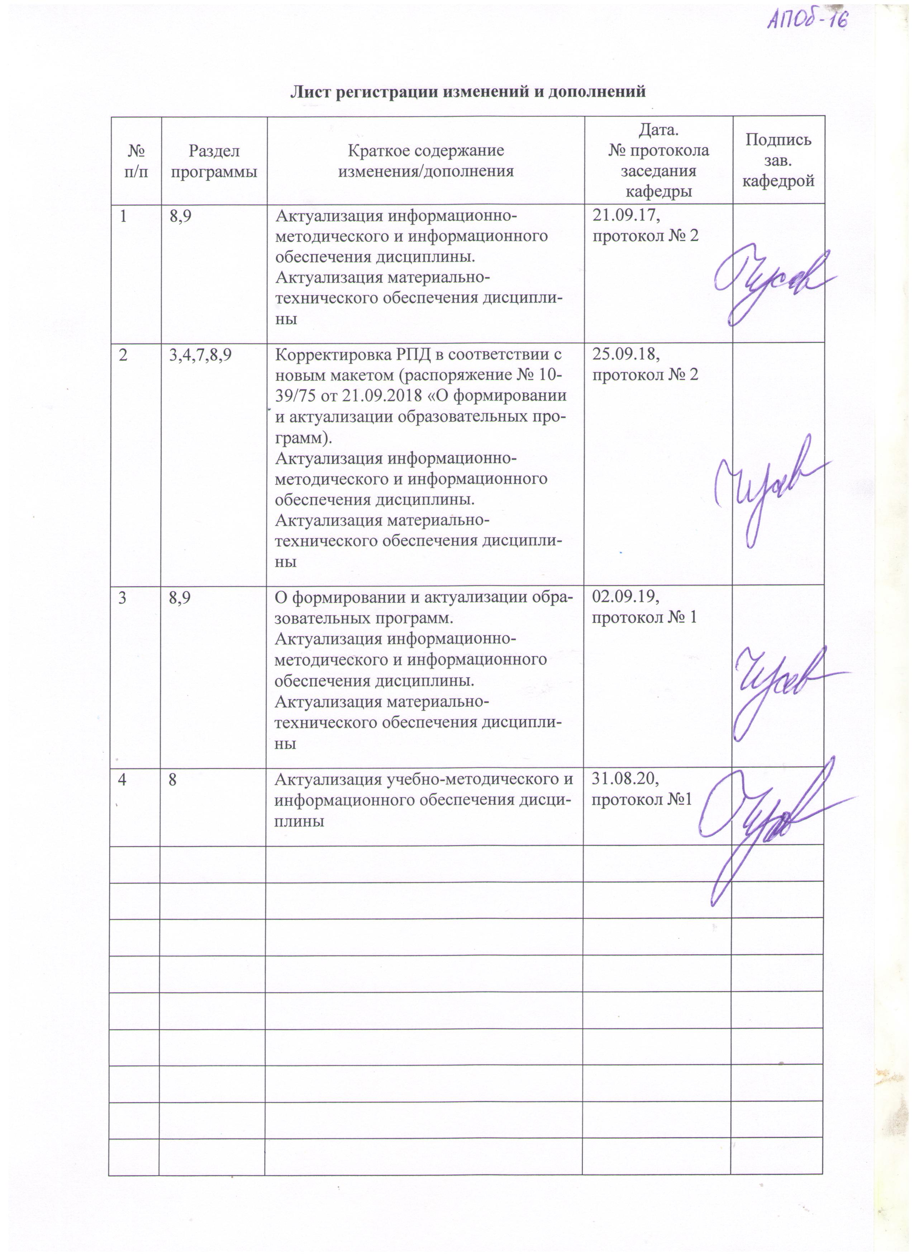

1 Цели освоения дисциплины
Целями освоения дисциплины «Основы финансовой математики» являются формирование у будущих специалистов твердых теоретических знаний и практических навыков финансово-экономических расчетов, позволяющих эффективно осуществлять управление расходами на ИТ с учетом фактора времени, многокритериальности и стохастичности реальных процессов, различных видов рисков.
Задачи курса:
- определить и раскрыть содержание ключевых понятий и определений, используемых в теории и практике применения финансовых методов в управление расходами на ИТ;
- рационально управлять взаимосвязанными материальными, денежными и информационными потоками;
- изучить сущность и виды основных рисков ИТ-проектов, научиться выявлять причин возникновения каждого вида рисков;
- освоить приемы управления различными видами рисков, а также возможности их сочетания.

2 Место дисциплины в структуре образовательной программы
подготовки бакалавра
Дисциплина «Основы финансовой математики» входит в вариативную часть блока 1 образовательной программы.
Для изучения дисциплины необходимы знания (умения, владения), сформированные в результате изучения дисциплин: Основы математической обработки информации, Математика, Экономическая теория, Теория вероятностей и математическая статистика.
Знания (умения, владения), полученные при изучении данной дисциплины будут необходимы для изучения дисциплин: Экономика образования, Проектная деятельность, Экономический анализ.

3 Компетенции обучающегося, формируемые в результате освоения
дисциплины (модуля) и планируемые результаты обучения
В результате освоения дисциплины «Основы финансовой математики» обучающийся должен обладать следующими компетенциями:

Структурный  элемент  компетенции | Планирование результаты обучения
ОК-3 способностью использовать естественнонаучные и математические знания для ориентирования в современном информационном пространстве
Знать | - теорию процентов;  - стандартные методы оценки инвестиционных проектов;  - основы управления рисками в проектах
Уметь: | - решать различные классы задач финансовой математики, применять полученные знания в решении прикладных задач
Владеть: | - методами финансовых вычислений, оценки и анализа денежных потоков, оценки инвестиционных проектов, управления рисками проектов
ПК-7 способностью организовывать сотрудничество обучающихся, поддерживать их активность, инициативность и самостоятельность, развивать творческие способности
Знать | - методы и способы организации сотрудничества в процессе обучения
Уметь | - общаться, вести диалог и добиваться успеха в процессе коммуникации;  - быть толерантным к иным точкам зрения.
Владеть | - навыками и способами организации деятельности обучающихся для поддержания совместного взаимодействия, обеспечивающего сотрудничество и успешную работу в коллективе;  - опытом работы в коллективе (в команде).
ДПК-1 способен использовать математический аппарат, методологию программирования и современные компьютерные технологии для решения практических задач получения, хранения, обработки и передачи информации
Знать | - математические методы формализации решения задач финансовой математики;  - знать возможности использования базового и специального программного обеспечения для решения задач финансовой математики
Уметь | - применять математические методы формализации решения задач финансовой математики;  - применять базовое и специальное программное обеспечение для решения задач финансовой математики
Владеть | - навыками применения математические методы формализации решения задач финансовой математики;  - навыками применения базового и специального программное обеспечение для решения задач финансовой математики

4 Структура и содержание дисциплины (модуля)
Общая трудоемкость дисциплины составляет 5 зачетных единиц 180 акад. часов, в том числе:
– контактная работа – 63,05 акад. часов:
– аудиторная – 60 акад. часов;
– внеаудиторная – 3,05 акад. часов
– самостоятельная работа – 81,25 акад. часов;
– подготовка к экзамену – 35,7 акад. часа

Раздел/ тема  дисциплины | Семестр | Аудиторная контактная работа (в акад. часах) |  |  | Самост.  Работа (в акад. часах) | Вид самостоятельной работы | Формы текущего и  промежуточного  контроля успеваемости | Код и структурный  элемент компетенции
Раздел/ тема  дисциплины | Семестр | Лекции | Лаборат.  Занятия | Практич. Занятия
Раздел 1. Теория процентов
- Методы учета фактора времени в финансовых операциях | 6 | 1 |  |  | 6 | Подготовка к лабораторно-практическому занятию | Устный опрос | ПК-7 -зув  ДПК-1-зув
- Простые проценты. Начисление простых процентов в условиях учета инфляции и налогообложения. | 6 | 1 | 4/2И |  | 6 | Подготовка к лабораторно-практическому занятию  Домашняя контрольная работа № 1 | Проверка домашней контрольной работы № 1  Отчёт по лабораторной работе | ПК-7 -зув  ДПК-1-зув
- Сложные проценты. Начисление сложных процентов в условиях инфляции и налогообложения | 6 | 2 | 6/4И |  | 8 | Подготовка к лабораторно-практическому занятию  Домашняя контрольная работа № 2 | Проверка домашней контрольной работы № 2  Тестирование,  Отчёт по лабораторной работе | ПК-7 -зув  ДПК-1-зув
- Построение схем (планов) погашения досрочных обязательств. | 6 | 1 | 7 |  | 6 | Подготовка к лабораторно-практическому занятию  Домашняя контрольная работа № 3 | Проверка домашней контрольной работы № 3  Отчёт по лабораторной работе | ОК-3 – зув  ПК-7 -зув  ДПК-1-зув
Итого по разделу |  | 5 | 17/6И |  | 26 |  | Тестирование
Раздел 2. Оценка и анализ денежных потоков
Виды потоков платежей и их основные параметры | 6 | 1 | 4 |  | 6 | Подготовка к лабораторно-практическому занятию  Домашняя контрольная работа № 4 | Проверка домашней контрольной работы № 4  Отчёт по лабораторной работе | ПК-7 -зув  ДПК-1-зув
- Оценка денежных потоков | 6 | 2 | 4/2И |  | 10 | Подготовка к лабораторно-практическому занятию  Домашняя контрольная работа № 5 | Проверка домашней контрольной работы № 5  Отчёт по лабораторной работе | ПК-7 -зув  ДПК-1-зув
- Критерии оценки инвестиционных проектов | 6 | 4 | 8/4И |  | 10 | Подготовка к лабораторно-практическому занятию  Домашняя контрольная работа № 6 | Проверка домашней контрольной работы № 6  Отчёт по лабораторной работе | ОК-3 – зув  ПК-7 -зув  ДПК-1-зув
Итого по разделу |  | 7 | 16/6И |  | 26 |  | Тестирование
Раздел 3. Экономические и финансовые риски
3.1. Место и роль рисков в экономической деятельности | 6 | 1 |  |  | 9 | Подготовка к лабораторно-практическому занятию | Устный опрос | ПК-7 -зув  ДПК-1-зув
3.2. Основные методы и пути снижения рисков | 6 | 1 | 6/И2 |  | 10 | Подготовка к лабораторно-практическому занятию  Домашняя контрольная работа № 7 | Проверка домашней контрольной работы № 7  Отчёт по лабораторной работе | ОК-3 – зув
3.3. Формирование портфелей при минимизации риска | 6 | 1 | 6/И2 |  | 10,25 | Подготовка к лабораторно-практическому занятию  Подготовка к экзамену | Отчёт по лабораторной работе | ПК-7 -зув  ДПК-1-зув
Итого по разделу |  | 3 | 12/И4 |  | 29,25 |  | Тестирование
Итого по дисциплине |  | 15 | 45/И16 |  | 81,25 |  | Промежуточная аттестация (экзамен)

5 Образовательные и информационные технологии
В ходе проведения лекционных занятий предусматривается:
– использование мультимедийных презентаций по всем темам дисциплины;
– организация дискуссий по теме «Управление финансовыми рисками»; «Методы оценки эффективности ИТ-проектов».
–творческая проблемно-ориентированная самостоятельная работа студентов включающая в себя поиск, анализ, структурирование и презентация информации по теме занятий (или индивидуальных заданий), участие в олимпиадах; анализ научных публикаций по заранее определенной преподавателем теме..
В ходе проведения всех лабораторных занятий предусматривается использование средств вычислительной техники при выполнении индивидуальных заданий и контрольной работы.
С целью формирования и развития профессиональных навыков обучающихся применяются интерактивные формы обучения на аудиторных занятиях. Учебный процесс, опирающийся на использование интерактивных методов обучения, организуется с учетом включенности в процесс познания всех студентов группы без исключения. Совместная деятельность означает, что каждый вносит свой особый индивидуальный вклад, в ходе работы идет обмен знаниями, идеями, способами деятельности.
Организуются индивидуальная, парная и групповая работа, используется проектная работа, ролевые игры, осуществляется работа с документами и различными источниками информации. Интерактивные методы основаны на принципах взаимодействия, активности обучаемых, опоре на групповой опыт, обязательной обратной связи. Создается среда образовательного общения, которая характеризуется открытостью, взаимодействием участников, равенством их аргументов, накоплением совместного знания, возможностью взаимной оценки и контроля.
Текущий, промежуточный и рубежный контроль проводится с помощью сервисов образовательного портала.

6 Учебно-методическое обеспечение самостоятельной работы обучающихся
По дисциплине «Основы финансовой математики» предусмотрена аудиторная и внеаудиторная самостоятельная работа обучающихся.
Аудиторная самостоятельная работа студентов предполагает решение контрольных задач на лабораторных занятиях и лекциях.
Внеаудиторная самостоятельная работа обучающихся осуществляется в виде изучения литературы по соответствующему разделу с проработкой материала, конспектирование лекций. Оформления отчетов по лабораторным работам; выполнения домашних контрольных работ.
Перечень домашних контрольных работ (ДКР):
ДКР № 1. Простые проценты
ДКР 2. Вычисление средних значений. Валютные расчеты. Замена и консолидация платежей
Домашняя контрольная № 3. Сложные проценты
ДКР №4. Инфляция. Замена платежей и сроков их выполнения
ДКР 5. Аннуитеты. Непрерывный и переменный аннуитеты
ДКР 6. Классические методы оценки инвестиционных проектов
Методические рекомендации по решению ДКР опубликованы на образовательном портале http://newlms.magtu.ru/
- Лапшина В.Б., Чусавитина Г.Н.Финансово-экономические расчеты на базе MicrosoftExcel : учеб.пособие – Магнитогорск : МаГУ, 2007. – 101с.
- Чусавитина Г. Н. Методы оценки эффективности ИТ-проектов. Инвестиционные методы [Электронный ресурс] : учебное пособие. Ч. 1 / Г. Н. Чусавитина, В. Н. Макашова ; МГТУ. - Магнитогорск : МГТУ, 2016. - 1 электрон. опт. диск (CD-ROM). - Режим доступа: https://magtu.informsystema.ru/uploader/fileUpload?name=2692.pdf&show=dcatalogues/1/1131659/2692.pdf&view=true. - Макрообъект.
- Чусавитина Г.Н., Агдавлетова А.М. Методические рекомендации по изучению дисциплины «Основы финансовой математики»: методические рекомендации. - Магнитогорск: МаГУ, 2013. 52 c.

7 Оценочные средства для проведения промежуточной аттестации
а) Планируемые результаты обучения и оценочные средства для проведения промежуточной аттестации:
Структурный элемент  компетенции |  | Планируемые результаты обучения | Оценочные средства
ОК-3 способностью использовать естественнонаучные и математические знания для ориентирования в современном информационном пространстве
Знать |  | - теорию процентов;  - стандартные методы оценки инвестиционных проектов;  - основы управления рисками в проектах | Перечень вопросов для подготовки к экзамену  - Время как фактор в финансовых расчетах.  - Проценты, виды процентных ставок.  - Наращение по простой процентной ставке.  - Погашение задолженности частями.  - Наращение и выплата процентов в потребительском кредите.  - Дисконтирование и учет по простым процентным ставкам. Рост по учетной ставке.  - Ставка наращения и учетная ставка. Прямые и обратные задачи .  - Определение срока ссуды и величины процентной ставки.  - Конверсия валюты и наращение процентов.  - Начисление сложных годовых процентов.  - Рост по сложным и простым процентам.  - Наращение процентов т раз в году; номинальная и эффективная ставки.  - Дисконтирование по сложной ставке процента.  - Операции со сложной учетной ставкой .  - Сравнение интенсивности процессов наращения и дисконтирования по разным видам процентных ставок .  - Непрерывное наращение и дисконтирование — непрерывные проценты .  - Определение срока платежа и процентных ставок.  - Наращение процентов, налоги и инфляция (простые и сложные проценты).  - Виды потоков платежей и их основные параметры.  - Наращенная сумма постоянной ренты постнумерандо.  - Современная стоимость постоянной ренты постнумерандо  - Определение параметров постоянных рент постнумерандо  - Наращенные суммы и современные стоимости других видов постоянных рент.  - Взаимоувязанные, последовательные потоки платежей.  - Постоянная непрерывная рента.  - Ренты с постоянным абсолютным приростом платежей.  - Ренты с постоянным относительным приростом платежей.  - Непрерывные переменные потоки платежей.  - Конверсии постоянных аннуитетов.  - Изменения параметров ренты.  - Расходы по обслуживанию долга.  - Планирование погасительного фонда.  - Экономические и финансовые риски.  - Анализ рисков проекта.  - Риск и неопределенность. Методы анализа рисков.
Уметь: |  | - решать различные классы задач финансовой математики, применять полученные знания в решении прикладных задач | Тематика практических заданий  Задания на владение методами измерения результатов финансовых операции для каждой из участвующих в ней сторон.  Задания на владение методами сравнения эффективности различных финансовых операций.  Задания на владение методами выявления зависимости конечных результатов от основных параметров операции, сделки, контракта.  Задания на владение методами разработки планов выполнения финансовых операций.  Задания на владение методами расчетов параметров эквивалентного изменения условий финансовых контрактов.  http://newlms.magtu.ru/
Владеть: |  | - методами финансовых вычислений, оценки и анализа денежных потоков, оценки инвестиционных проектов, управления рисками проектов | Задания на решение задач из профессиональной области, комплексные задания  1. Комплексное задание «Мониторинг рисков, связанных с выполнением договоров на создание и поддержку информационных систем (ИС) в экономике» (153 06.015 С/43.6)  2. Комплексное задание «Управление расходами на ИТ» (Планирование расходов на ИТ, Контроль расходов на ИТ, Анализ расходов на ИТ) (149 06.014 A/03.6)
ПК-7 способностью организовывать сотрудничество обучающихся, поддерживать их активность, инициативность и самостоятельность, развивать творческие способности
Знать | - методы и способы организации сотрудничества в процессе обучения |  | Применение методов финансовой математики при организации проектной деятельности
Уметь | - общаться, вести диалог и добиваться успеха в процессе коммуникации;  - быть толерантным к иным точкам зрения. |  | Тематика практических заданий  Задания на владение методами измерения результатов финансовых операции для каждой из участвующих в ней сторон.  Задания на анализ рисков Ит-проектов. Анализ рисков проекта. Методы экспертной оценки.
Владеть | - навыками и способами организации деятельности обучающихся для поддержания совместного взаимодействия, обеспечивающего сотрудничество и успешную работу в коллективе;  - опытом работы в коллективе (в команде). |  | Задания на решение задач из профессиональной области, комплексные задания  1. Комплексное задание «Мониторинг рисков, связанных с выполнением договоров на создание и поддержку информационных систем (ИС) в экономике» (153 06.015 С/43.6)  2. Комплексное задание «Управление расходами на ИТ» (Планирование расходов на ИТ, Контроль расходов на ИТ, Анализ расходов на ИТ) (149 06.014 A/03.6)
ДПК-1 способен использовать математический аппарат, методологию программирования и современные компьютерные технологии для решения практических задач получения, хранения, обработки и передачи информации
Знать | - математические методы формализации решения задач финансовой математики;  - знать возможности использования базового и специального программного обеспечения для решения задач финансовой математики |  | Перечень вопросов для подготовки к экзамену  - Критерии оценки инвестиционных проектов.  - Чистая приведенная стоимость (NPV):расчет, критерии принятии решения, недостатки и преимущества.  - Индекс рентабельности (PI):расчет, критерии принятии решения, недостатки и преимущества.  - Внутренняя норма доходности (IRR):расчет, критерии принятии решения, проблемы при расчете, недостатки и преимущества.  - Срок окупаемости, дисконтированный срок окупаемости(PP/DPP):примеры расчета, критерии принятии решения, недостатки и преимущества.  - Рекомендации по выбору критериев при оценке эффективности проектов.  - Влияние инфляции на оценку инвестиционных проектов.  - Классические методы оценки инвестиционных проектов.  - Чистая приведенная стоимость (NPV):расчет, критерии принятии решения, недостатки и преимущества.  - Индекс рентабельности (PI):расчет, критерии при-нятии решения, недостатки и преимущества.  - Внутренняя норма доходности (IRR):расчет, критерии принятии решения, проблемы при расчете, недостатки и преимущества.  - Срок окупаемости, дисконтированный срок окупаемости (PP/DPP):примеры расчета, критерии принятии решения, недостатки и преимущества.  - Рекомендации по выбору критериев при оценке эффективности проектов.  Влияние инфляции на оценку инвестиционных проектов
Уметь | - применять математические методы формализации решения задач финансовой математики;  - применять базовое и специальное программное обеспечение для решения задач финансовой математики |  | Тематика практических заданий  - Чистая приведенная стоимость (NPV):расчет, критерии принятии решения, недостатки и преимущества.  - Индекс рентабельности (PI):расчет, критерии при-нятии решения, недостатки и преимущества.  - Внутренняя норма доходности (IRR):расчет, критерии принятии решения, проблемы при расчете, недостатки и преимущества.  - Срок окупаемости, дисконтированный срок окупаемости (PP/DPP):примеры расчета, критерии принятии решения, недостатки и преимущества.  - Выбор критериев при оценке эффективности проектов.  - Влияние инфляции на оценку инвестиционных проектов.  - Информационные технологии в финансовой математике.
Владеть | - навыками применения математические методы формализации решения задач финансовой математики;  - навыками применения базового и специального программное обеспечение для решения задач финансовой математики |  | Задания на решение задач из профессиональной области, комплексные задания  1. Комплексное задание «Мониторинг рисков, связанных с выполнением договоров на создание и поддержку информационных систем (ИС) в экономике» (153 06.015 С/43.6)  2. Комплексное задание «Управление расходами на ИТ» (Планирование расходов на ИТ, Контроль расходов на ИТ, Анализ расходов на ИТ) (149 06.014 A/03.6)

б) Порядок проведения промежуточной аттестации, показатели и критерии оценивания:
Экзамен по данной дисциплине проводится в устной форме по экзаменационным билетам, каждый из которых включает 2 теоретических вопроса и одно практическое задание.
Показатели и критерии оценивания экзамена:
– на оценку «отлично» (5 баллов) – обучающийся демонстрирует высокий уровень сформированности компетенций, всестороннее, систематическое и глубокое знание учебного материала, свободно выполняет практические задания, свободно оперирует знаниями, умениями, применяет их в ситуациях повышенной сложности.
– на оценку «хорошо» (4 балла) – обучающийся демонстрирует средний уровень сформированности компетенций: основные знания, умения освоены, но допускаются незначительные ошибки, неточности, затруднения при аналитических операциях, переносе знаний и умений на новые, нестандартные ситуации.
– на оценку «удовлетворительно» (3 балла) – обучающийся демонстрирует пороговый уровень сформированности компетенций: в ходе контрольных мероприятий допускаются ошибки, проявляется отсутствие отдельных знаний, умений, навыков, обучающийся испытывает значительные затруднения при оперировании знаниями и умениями при их переносе на новые ситуации.
– на оценку «неудовлетворительно» (2 балла) – обучающийся демонстрирует знания не более 20% теоретического материала, допускает существенные ошибки, не может показать интеллектуальные навыки решения простых задач.
– на оценку «неудовлетворительно» (1 балл) – обучающийся не может показать знания на уровне воспроизведения и объяснения информации, не может показать интеллектуальные навыки решения простых задач.

8 Учебно-методическое и информационное обеспечение дисциплины (модуля)
а) Основная литература:
- Чуйко, А. С. Финансовая математика: учебное пособие / А.С. Чуйко, В.Г. Шершнев. — Москва : ИНФРА-М, 2020. — 160 с. — (Высшее образование: Бакалавриат). - ISBN 978-5-16-015641-5. - Текст : электронный. - URL: https://znanium.com/catalog/product/1044508 .
- Шапкин, А. С. Теория риска и моделирование рисковых ситуаций : учебник для бакаларов / А. С. Шапкин, В. А. Шапкин. — 7-е изд. — Москва : Издательско-торговая корпорация «Дашков и К°», 2019. — 880 с. - ISBN 978-5-394-03260-8. - Текст : электронный. - URL: https://znanium.com/catalog/product/1091846

б) Дополнительная литература:
- Копнова, Е. Д. Основы финансовой математики: учеб. пособие / Е. Д. Копнова. - Москва: Московский финансово-промышленный университет «Синергия», 2012. - (Университетская серия). - ISBN 978-5-4257-0053-7. - Текст: электронный. - URL: https://new.znanium.com/catalog/product/451174
- Чуйко, А. С. Финансовая математика : учебное пособие / А.С. Чуйко, В.Г. Шершнев. — Москва: ИНФРА-М, 2020. — 160 с. — (Высшее образование: Бакалавриат). - ISBN 978-5-16-101413-4. - Текст : электронный. - URL: https://znanium.com/read?id=344901

в) Методические указания:
- Чусавитина Г. Н. Методы оценки эффективности ИТ-проектов. Инвестиционные методы [Электронный ресурс]: учебное пособие. Ч. 1 / Г. Н. Чусавитина, В. Н. Ма-кашова ; МГТУ. - Магнитогорск: МГТУ, 2016. - 1 электрон. опт. диск (CD-ROM). - Режим доступа: https://magtu.informsystema.ru/uploader/fileUpload?name=2692.pdf&show=dcatalogues/1/1131659/2692.pdf&view=true. - Макрообъект.
- Чусавитина Г.Н., Агдавлетова А.М. Методические рекомендации по изучению дисциплины «Основы финансовой математики»: методические рекомендации. Маг-нитогорск: МаГУ, 2013. 52 c.

г) Программное обеспечение и Интернет-ресурсы:

Программное обеспечение
Наименование ПО | № договора | Срок действия лицензии
MS Windows 7 Professional(для классов) | Д-1227-18 от 08.10.2018 | 11.10.2021
MS Office 2007 Professional | № 135 от 17.09.2007 | бессрочно
7Zip | свободно распространяемое ПО | бессрочно
Профессиональные базы данных и информационные справочные системы
Название курса |  | Ссылка
Национальная информационно-аналитическая система – Российский индекс научного цитирования (РИНЦ) |  | URL: https://elibrary.ru/project_risc.asp
Информационная система - Единое окно доступа к информационным ресурсам |  | URL: http://window.edu.ru/

9 Материально-техническое обеспечение дисциплины(модуля)
Материально-техническое обеспечение дисциплины включает:
Тип и название аудитории | Оснащение аудитории
Учебные аудитории для проведения занятий лекционного типа | Мультимедийные средства хранения, передачи и представления информации
Учебные аудитории для проведения лабораторных занятий, групповых и индивидуальных консультаций, текущего контроля и промежуточной аттестации | Персональные компьютеры с пакетом MS Office, объединенные в локальные сети с выходом в Internet, оснащенные современными программно-методическими комплексами для решения задач в области информатики и вычислительной техники
Аудитории для самостоятельной работы: компьютерные классы; читальные залы библиотеки | Персональные компьютеры с пакетом MS Office, выходом в Интернет и с доступом в электронную информационно-образовательную среду университета
Помещение для хранения и профилактического обслуживания учебного оборудования | Стеллажи для хранения учебно-наглядных пособий и учебно-методической документации.

